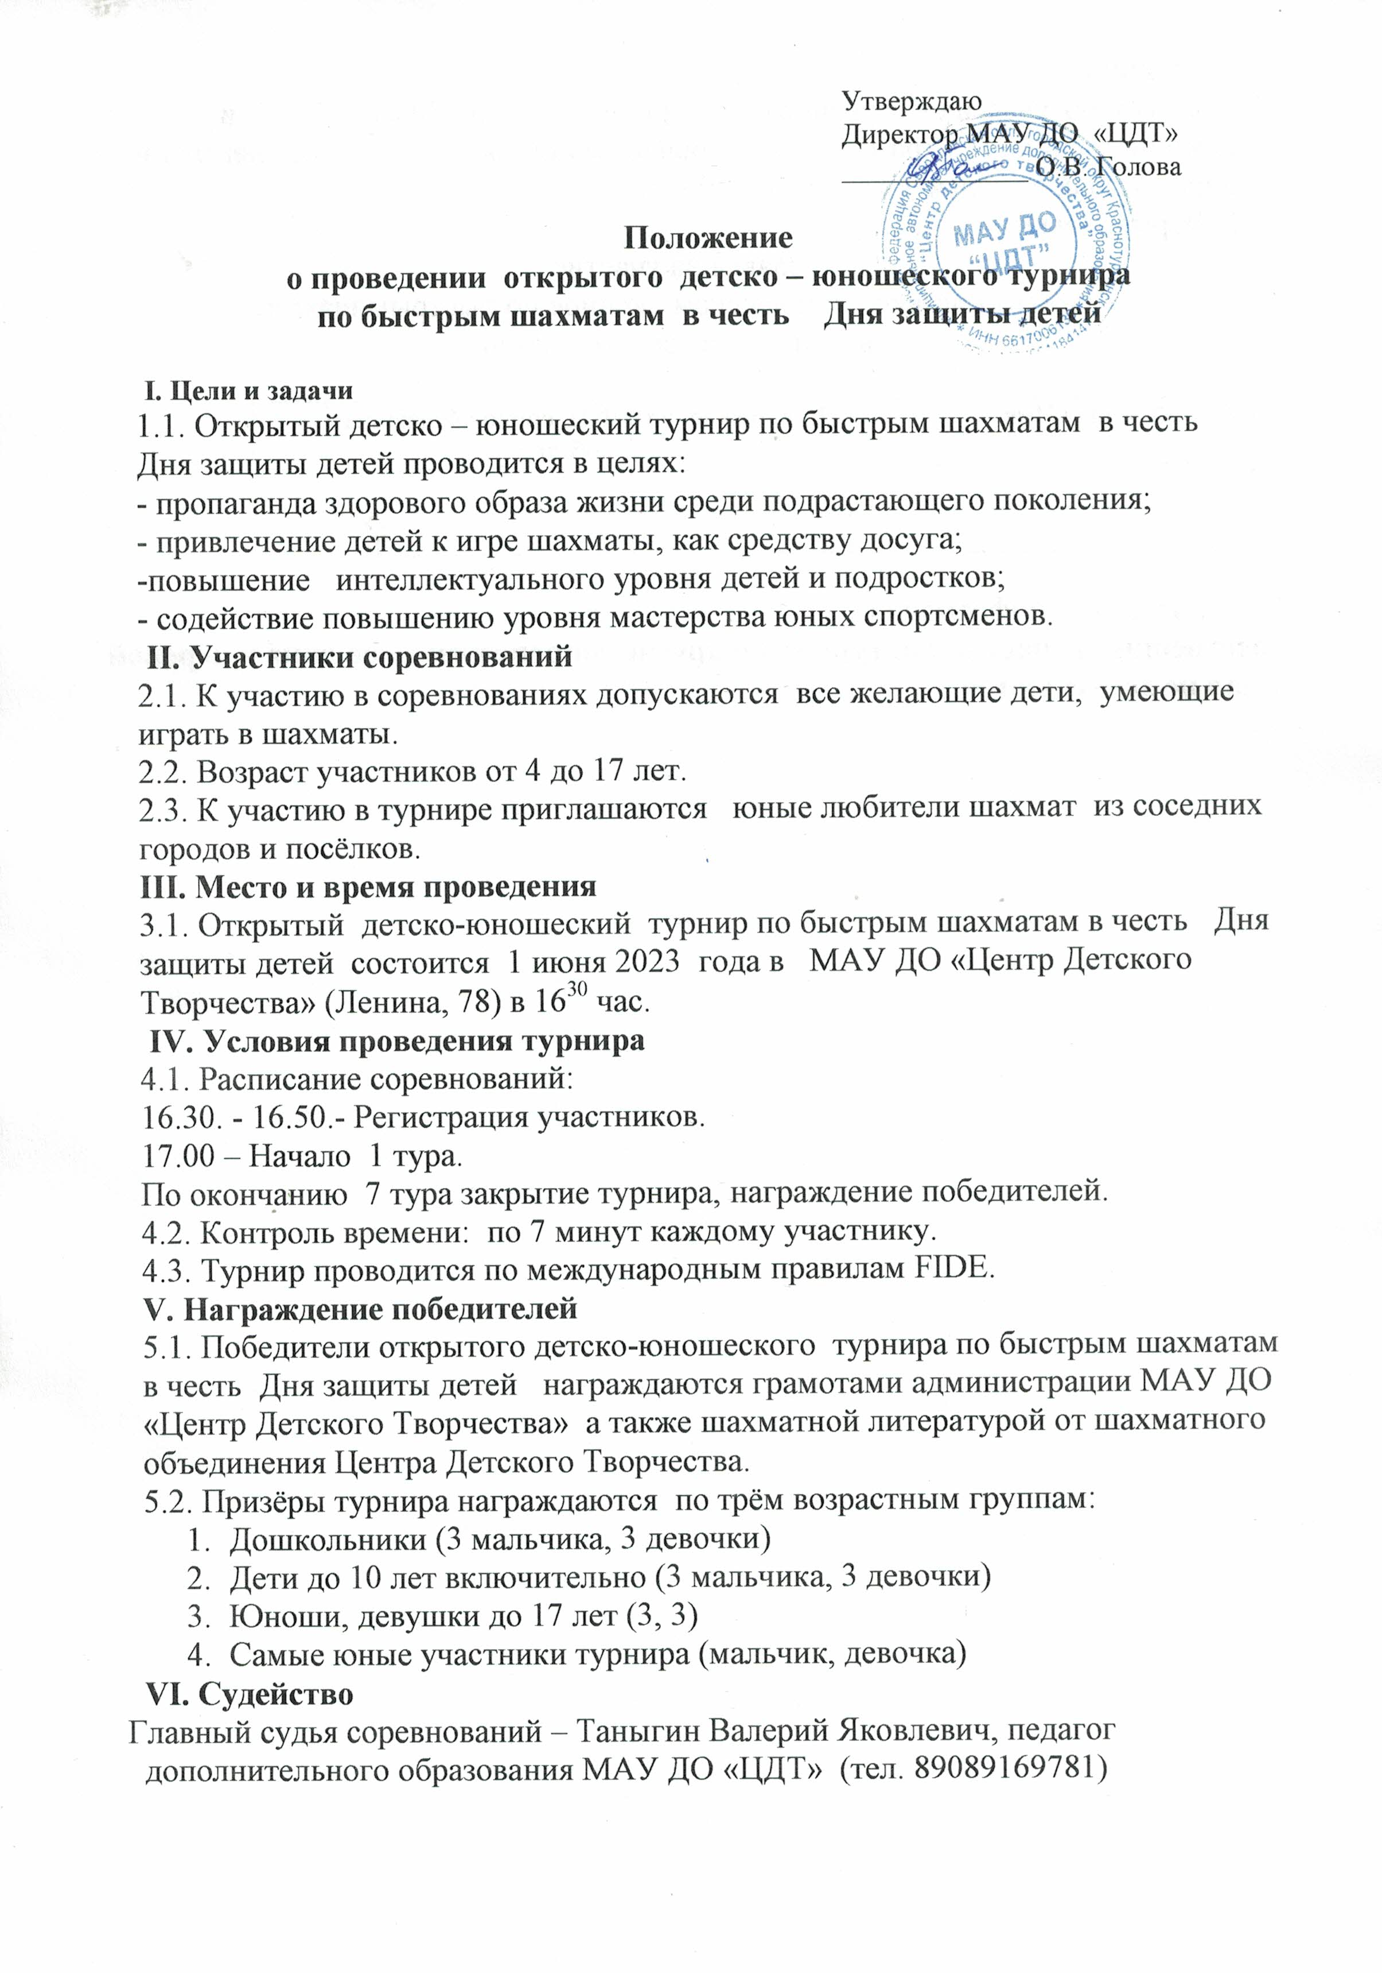

VII. **Заявки**

7.1. Заявки для участия в соревнованиях принимаются до 30 мая 2023 г.в администрацию Центра Детского Творчества (кабинет 10), или на электронный адрес главного судьи Chessvt@rambler.ru

7.2. Форма заявки

Заявка на участие

в открытомдетско – юношеском турнирепо быстрым шахматам

в честь Дня защиты детей

|  |  |  |  |
| --- | --- | --- | --- |
| № | Фамилия Имя | Дата рождения | Ф,И. сопровождающего моб. тел. |
| 1 |  |  |  |
| 2 |  |  |  |

Дополнительная информация:

**Родственники участников турнира и другие сопровождающие лица в игровой зал не допускаются**.